Perimätietokanta

Hossein Bahmanpour

Table of Contents
1. Johdanto 3
2. Yleiskuva järjestelmästä 4
2.1 Käyttötapaukset 4
2.2 Käyttäjäryhmät 4
2.3 Käyttötapauskuvaus 4
2.4 Käyttöliittymä 5
3. Järjestelmän tietosisältö 6
3.1 Tietosisältökaavio 6
3.3 Tietokohteet 6
3.2 Relaatiotietokantakaavio 7
4. Ohjeet 8
4.1 Asennus 8
4.2 Käyttö 8
5. Ohjelmistokehitys 9
5.1 Testaus 9
5.2 Tunnetut bugit ja puutteet 9
5.3 Jatkokehitys 9
5.4 Omat kokemukset 9

1. Johdanto

Perimätietokanta on tietokanta minne tallennetaan perimätietoja. Perimätiedolla on aina kertoja, jokin historiallinen henkilö. Perimätiedolla on yleensä akateeminen lähde, eli jokin historiallinen kirja, mistä perimätieto löytyy. Kirjalla on aina myös kirjoittaja. Perimätiedolla voi luonnollisesti olla myös jokin teema, kuten rakkaus, kärsimys, raha, melkein mitä vaan.

Tietokannan avulla voimme tallentaa perimätiedot digitaalisessa muodossa. Näin voimme helposti löytää jonkin perimätiedon, tai vaikkapa kaikki tietyltä henkilöltä välittyneet perimätiedot.

Tietokantaa voi käyttää netissä. Tämä sovellus on esimerkiksi ladattu herokuappin palvelimelle, ja se käyttää PostreSQL-tietokantaa.

Sovelluksen pohjana on Java ja SQL kielet, sekä HTML. Sovellus on toteutettu Springillä. Sovelluksen käyttämiseen ei tarvitse muuta kuin nettiselaimen.

2. Yleiskuva järjestelmästä

2.1 Käyttötapaukset

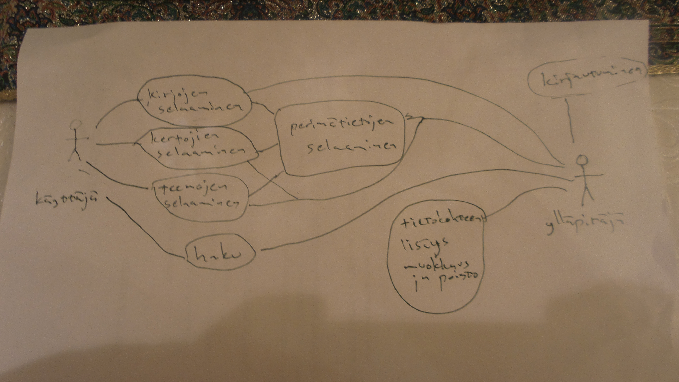

2.2 Käyttäjäryhmät

Tietokannalle on suunniteltu toistaiseksi vain kahdelle käyttäjäryhmälle. Ylläpitäjä ja käyttäjä/vierailija.

2.3 Käyttötapauskuvaus

Käyttäjä:

Käyttäjä voi selata perimätietoja joko kertoja, kirjan tai teeman mukaan. Käyttäjän ei tarvitse kirjautua järjestelmään. Käyttäjä ei voi muokata, poistaa tai luoda mitään tietokohteita. Kirjoja selatessa näkyy kaikki kirjat, ja sieltä voi valita tietyn kirjan, minkä jälkeen näkyy kaikki perimätiedot mitkä löytyvät kyseisestä kirjasta, sekä niiden perimätietojen kertojat ja teemat. Vastaavasti kertojia selatessa, näkyy kaikki kertojat, ja sieltä voi valita tietyn kertojan, minkä jälkeen näkyy kaikki perimätiedot mitkä löytyvät kyseiseltä kertojalta, sekä niiden perimätietojen kirjat ja teemat. Lopuksi voi myös selata teemoja vastaavalla tavalla kuin kirjoja ja kertojia. Perimätietoja voi myös hakea hakusanalla tai lauseella. Näin muodostuu näkymä, mistä näkyy kaikki perimätiedot jotka sisältävät kyseisen hakusanan tai lauseen. Kaikissa tapauksissa on mahdollista, että kohteen tai haun avulla ei löytynyt mitään perimätietoja. Tällöin voi helposti ylävalikosta mennä takaisin selaamaan juuri sitä mitä halusi, tai tehdä uuden haun.

Admin:

Ylläpitäjä voi tehdä kaiken, mitä tavallinen käyttäjä. Tämän lisäksi, ylläpitäjä voi lisätä tietokohteita luomalla uusia kirjoja, teemoja ja kertojia. Uusien perimätietojen luonti onnistuu, mutta niille voi valita kertojan, teeman tai kirjan vain kyseisistä tietokohteista jotka ovat jo olemassa. Kun ylläpitäjä luo uuden tietokohteen, siirretään hänet tietokohteen näkymään. Poikkeuksena on uuden perimätiedon lisääminen, mikä luominen siirtää etusivulle.

2.4 Käyttöliittymä

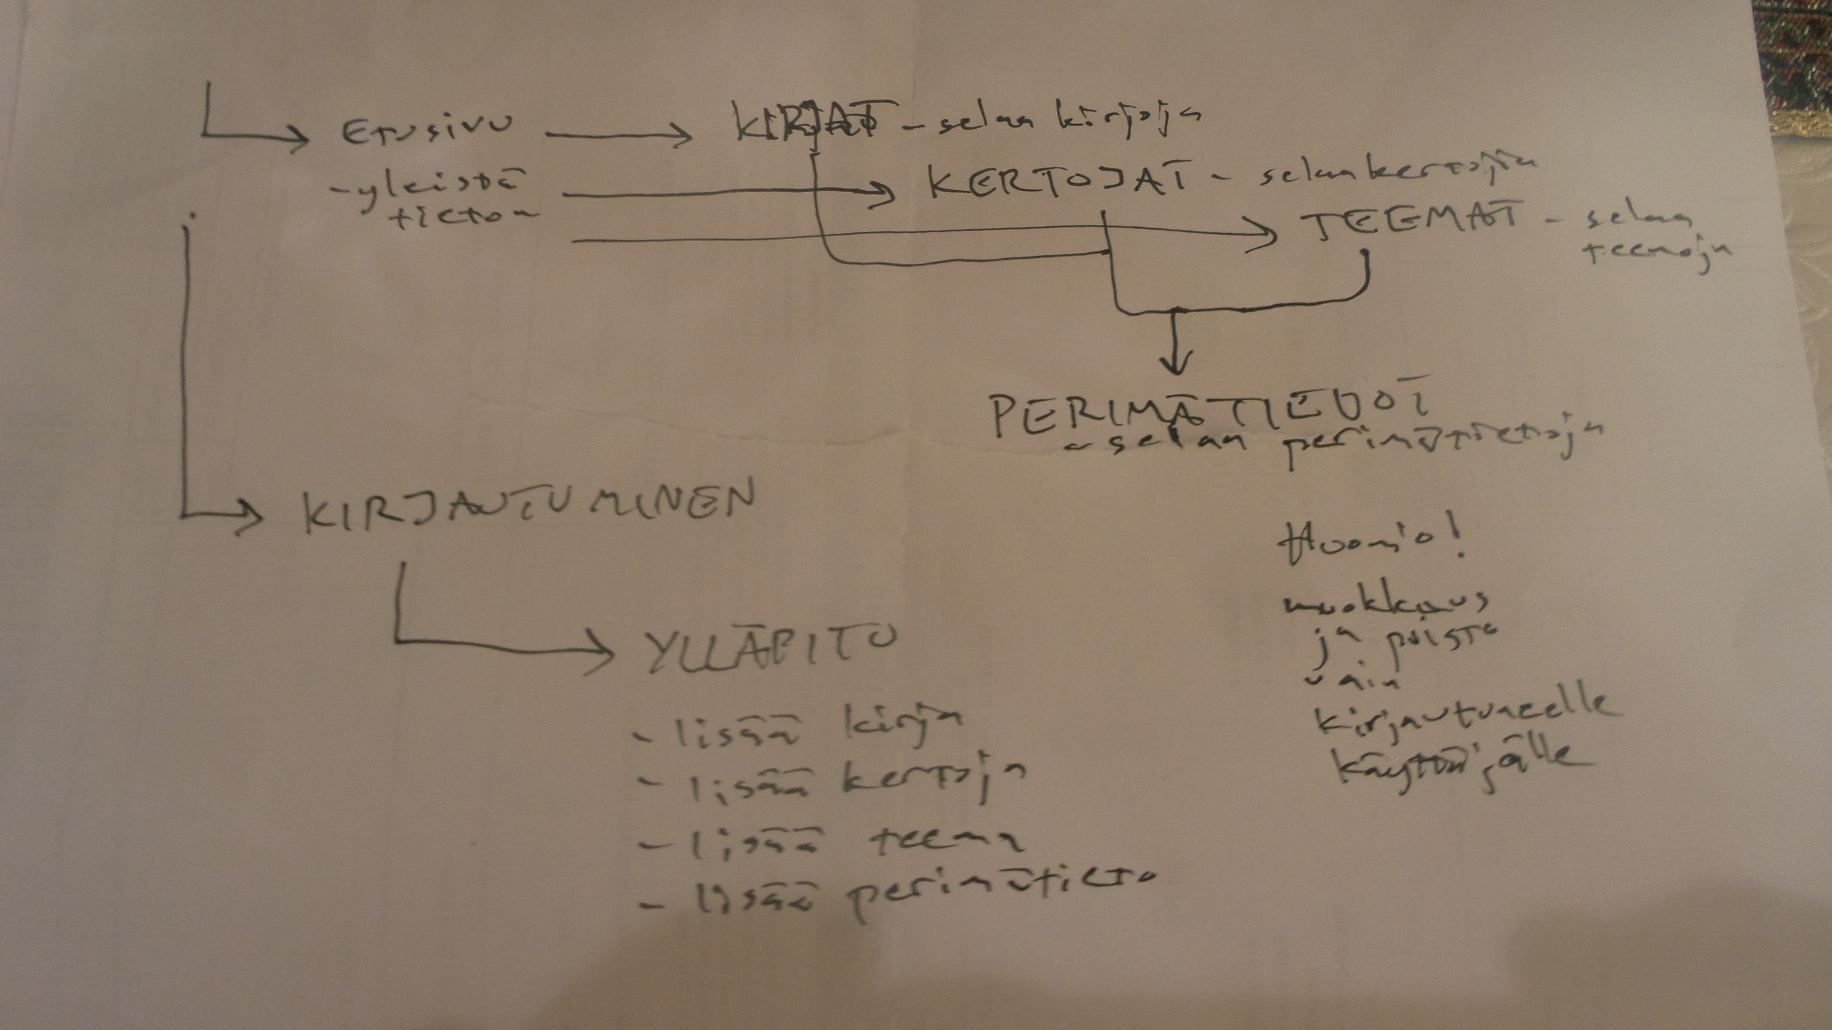

3. Järjestelmän tietosisältö

3.1 Tietosisältökaavio

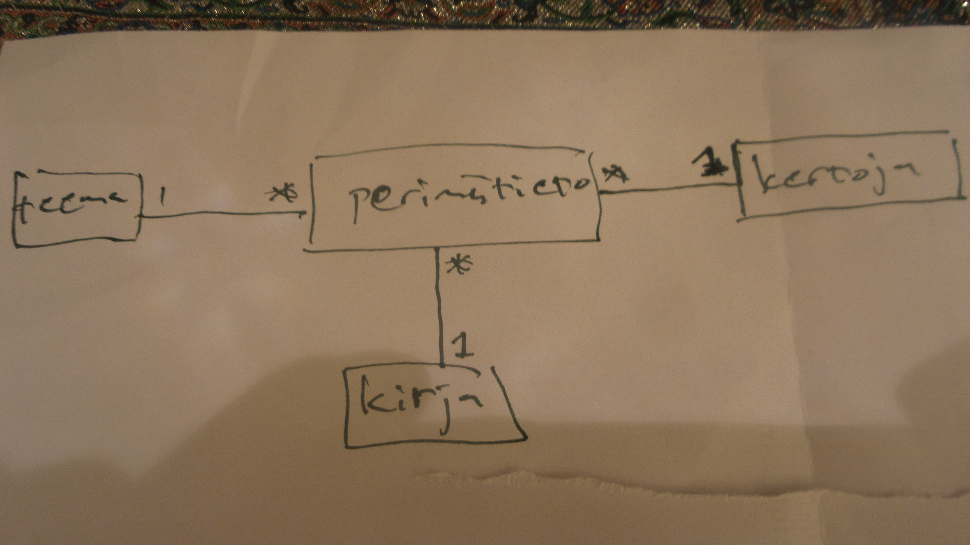

3.3 Tietokohteet

Tietokohde: Perimätieto
Attribuutti | Arvojoukko | Kuvailu
id | long | id
content | merkkijono | Perimätiedon sisältö
book | olio | Kirja olio, mistä perimätieto löytyy
narrator | olio | Kertoja olio, mikä on kertonut perimätiedon
theme | olio | Teema olio, perimätiedon teema

Tietokohde: Kertoja
Attribuutti | Arvojoukko | Kuvailu
id | long | id
name | merkkijono | Kertojan nimi

Tietokohde: Kirja
Attribuutti | Arvojoukko | Kuvailu
id | long | id
title | merkkijono | Kirjan otsikko
author | merkkijono | Kirjan kirjoittaja

Tietokohde: Teema
Attribuutti | Arvojoukko | Kuvailu
id | long | id
theme | merkkijono | teema

3.2 Relaatiotietokantakaavio

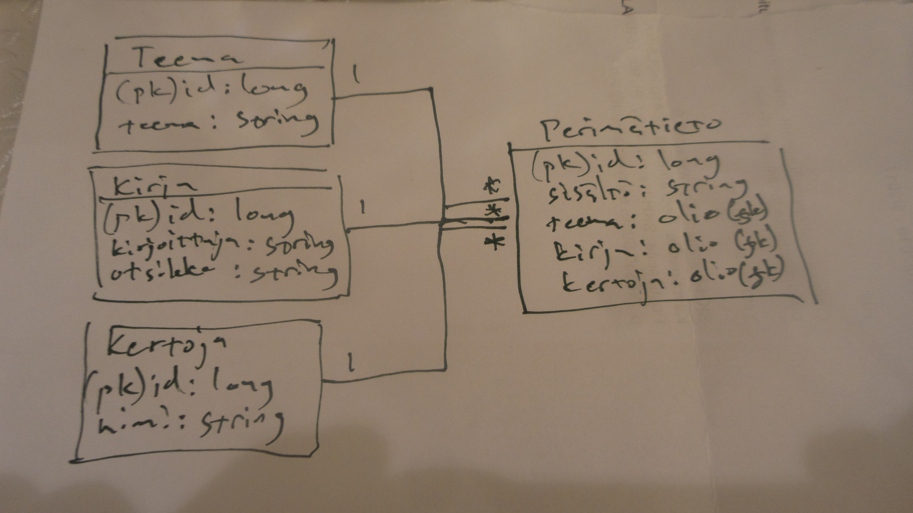

4. Ohjeet

4.1 Asennus

Asenna sovellus kopioimalla /dist hakemiston sisällä oleva taksidb.war tiedosto nettiin näkyvään hakemistoon. Tämän jälkeen aseta tietokannan yhteystiedot oikeaksi hakemistossa /web/META-INF/ olevaan context.xml tiedostossa. Asetustiedoston mallin voi kopioida tiedostosta /web/META-INF/context.xml.dist.

4.2 Käyttö
Sovellus löytyy osoitteesta:
http://perimatietokanta.herokuapp.com

5. Ohjelmistokehitys

5.1 Testaus

Ohjelmistoa on testattu noin 4 henkilön voimin. Sovellus on toiminut hyvin ja ei ole kaatuillut.

5.2 Tunnetut bugit ja puutteet

Kurssilla ei käyty lainkaan läpi Springin exception handlingiä, ajanpuutteen vuoksi, en saanut aikaiseksi minkäänlaisia virheviestejä, ja jos esim. hakutulos on tyhjä, avautuu tyhjä perimätietosivu. Sieltä on kuitenkin varsin helppoa vain painaa uudestaan navbarin linkkiä haku, ja tehdä uusi haku.

5.3 Jatkokehitys

Sovellukselta puuttuu tyylitiedostot, joten sen ulkoasu on hyvin pelkistetty, mutta käyttäjäystävällinen. Oikeastaan, halusin opiskella vähän perus html:ää, ja tein kaikki html:ät itse.
Mutta ulkoasua voisi parantaa. Tietokohteita voisi lisätä ja olemassa olevia tietokohteita voisi laajentaa.

5.4 Omat kokemukset

Kurssi oli hyvin pitkälti itsenäistä opiskelua, ja kurssimateriaali oli monin paikoin heikkoa. Professori Google oli kovassa käytössä. Moni asia jäi täysin käsittelemättä, kuten aiemmin mainittu exception handling, ja monia aiheita sivuutettiin hyvin pikaisesti. Harmi, sillä aihe oli minulle varsin mieluisa ja olisin tahtonut syventyä enemmän. Itsenäinen opiskelu ei aina tuota toivottuja tuloksia.

